Изобразительная деятельность детей старшего возраста в детском саду
Участие детей в различных видах художественной деятельности начинается с раннего возраста. Дети поют, читают стихи, танцуют, т.е. исполняют произведения. Они импровизируют попевки, танцы, воплощают свои замыслы в рисунках. Ф это и есть первые творческие проявления. Дети с увлечением слушают сказки, стихи, музыку, рассматривают картинки, т.е. они проявляют большой интерес к воспитанию искусства. Вместе с тем они создают бесконечно много вопросов, выясняя непонятное им при слушании или рассматривании. Так они приобщаются к простейшим знаниям об искусстве.
Все виды художественной деятельности-восприятие произведений искусства, первые их оценки, попытки исполнять и импровизировать-возникают уже в дошкольном детстве. И дело воспитателей создать все условия для приобщения ребенка к разнообразным видам художественной практики.
И все-таки разные виды художественной деятельности в процессе воспитания ребенка развиваются неодинаково. Если, например, в изобразительной практике детей учат рисовать, но мало развивают восприятие, то в литературной все внимание уделяется именно процессу восприятия. В музыкальной же практике тщательно обучают исполнительским навыкам, но мало внимания уделяют импровизации.
В одних случаях источник творчества рассматривается как результата лишь внутренних самозарождающихся сил ребенка. Становление творческих способностей сводится целиком к спонтанному моменту. Отсюда уже следует вывод о неуправляемости процессом формирования художественных способностей ребенка и тщетности педагогического вмешательства в него.
В других случаях источник детского творчества ищут в самой жизни, в искусстве. Создание соответствующих педагогических условий объявляется гарантией активного влияния на развитие детского творчества. Особое значение придается тут усвоению детьми художественного опыта, обучению их приёмам творческих действий.
Творчество-это якобы результат врожденных задатков детей, которые проявляются совершенно спонтанно.
Однако меньшее значение для развития творческой активности ребенка имеет вопрос о взаимоотношениях детей в коллективе. Наблюдения в процессе опытной работы показали, что детский коллектив способен радостно оценивать успехи сверстников и вместе с тем отрицательно относится к инициативе даже одаренных детей, если она сочетается с нескромностью, претензиями на свою особую роль и т.д. Конечно, мы несклонны идеализировать детей и подчас видим у них стремление к излишнему самоутверждению («я придумал лучше всех»), а порой и к насмешливо-снисходительному отношению к тем, кто неудачно выполнил творческое задание. Тем более важно поддерживать в детях положительные тенденции, воспитывать в них благожелательность и скромность. Творческая деятельность создает условия для особо «острых коллизий», при которых выявляются моральные качества детей, их взаимооценки, мысли и эмоции.

Возникновение образного начала в рисунках.
Изучение вопросов рисования дает основание говорить о том, что наиболее существенной является проблема образа, так как основное значение детского рисунка заключается в отражении явлений и событий окружающей жизни, в выражении чувств и представлений ребенка.
В настоящее время остается еще недостаточно изученным вопрос о специфике руководства рисованием в связи с развитием первоначальных проявлений художественного творчества, формирования у детей необходимых для этого умений. Поэтому необходимо рассмотреть особенности процесса рисования детей для того, чтобы найти в нем элементарные творческие проявления, выявит изобразительно выразительные средства, которые способствуют возникновению образного начала в рисунках.
В своих рисунках дети изображают окружающую жизнь. Это явление в своей элементарной, простейшей форме можно наблюдать уже в младшем дошкольном возрасте, хотя совершенно очевидно, что маленькие дети не владеют еще способностью художественно-образного выражения.
Мы пытались найти истоки образного начала и трактовали его как элементарное отражение действительности доступными детям выразительными средствами (ритмом, цветом, линией).
В процессе рисования дети осваивают вначале новые для них материалы, карандаши, кисть. Развитие специфических рисовальных движений в большей мере зависит от той подготовки, которую получит ребенок в процессе игры с различными пособиями или специально подобранными игрушками. Они способствуют развитию подвижности кисти руки и пальцев. Дети с хорошей моторикой, с развитыми движениями рук свободнее могут овладеть рисованием.
Помимо освоения детьми новых для них материалов происходит развитие и другой стороны деятельности-образно смысловой. Ребенка интересует не только само движение руки с карандашом, но и результат этого процесса: следы карандаша или кисти на бумаге.
Ранее возникновение в рисунках ребенка образно –смыслового начала свидетельствует о развитии мышления, эстетического восприятия. Смысловая сторона деятельности увлекает ребенка, хотя часто в этом периоде дети рисуют, никак не обозначая полученные изображения. В старшем возрасте дети приобретают способность «читать» рисунок. Для развития образно-смыслового характера рисунка большое значение имеет ранее общение ребенка с книгой, картинками.
Цвет в рисунке-одно из самых наиболее ярких выразительных средств. Дети выражают посредствам цвета свое отношение, свои чувства к тому, что они рисуют. В отличии от карандаша краска привлекает внимание детей яркость цветным пятном. Краской дети обычно определенном фоне, т.е. происходит взаимодействие цветной плоскости листа с пятном. Дети акцентируют свое внимание на восприятии цветового пятна, что способствует возникновению ассоциативных образов по какому-либо конкретному признаку.
При наличии нескольких красок обнаруживается определенный ритм цветовых пятен. Ритм создает простые орнаментальные композиции. Композиция в рисунках детей постепенно меняет свей характер. В начале ребенка увлекает процесс повторения штрихов, в любых частях листа. Затем он начинает постепенно заполнять пространство листа в соответствии с содержанием.
Рисуем гуашью.
Одним из первых художественных материалов, с которыми знакомится ребенок в детском саду, является гуашь-непрозрачная, плотная краска на водной основе. Ее следует держать в плотно закрытых банках, а перед началом занятия развести водой до состояния жидкой сметанообразной массы. Если краска засохла, надо залить ее водой или однопроцентном раствором желатина, а через 1-2 дня перемешать до однородной массы.
В старшем дошкольном возрасте использование палитры должно стать нормой.
Не только составление оттенков, высветление тона, но и получение новых цветов –очень интересное занятие. С детьми любого возраста можно провести дидактические игры с использованием окрашенной воды. Для этого нужны прозрачные банки с водой, гуашь и немного фантазии Дети с удовольствием экспериментируют, составляя из разных красок зеленый, фиолетовый или оранжевый цвета. Затем эта работа может продолжена для получения гаммы теплых и холодных тонов, причем это «открытие» многоцветия дети совершают самостоятельно, что делает занятие особенно увлекательным.
Занятия программным содержанием которых является ознакомление с техникой получения цветов и оттенков, могут быть разнообразны по тематике: рисование сказочных цветов, дворцов Снежной королевы, Солнца, Луны, Изумрудного города, жар-птицы, пейзажей.
Рисуем акварельными красками.
Акварель -это водяные краски, которые отличаются прозрачностью цвета. Акварелью называют также произведения, выполненные этими красками, и саму технику живописи.
Сочность и шелковистость летней травы, необъятность неба и легкость облаков, глубину и прохладу воды, нежность и хрупкость лепестков-все это могут передать волшебные краски в маленьких чашечках-кюветах.
В дошкольных учреждениях чаще всего используют медовую акварель. Эти краски легко увлажняются водой. Эти краски легко увлажняются водой, дают чистые и яркие цвета. Бумага для акварели должна быть плотной, белой, с зернистой, шероховатой на ощупь поверхностью (перед началом работы ее протирают влажным поролоном), а кисти –мягкими, чтобы набирать ими достаточное количество воды.
Акварельная техника достаточно сложна, поэтому знакомство с ней происходит в старшем дошкольном возрасте.
Необходимо научить детей готовить краски к работе. С начала пусть они попробуют набрать неувлажненную краску на сухую кисть. У них ничего не получится. Если поиграть с акварелью, погладить ее влажной кистью – она в ответ подарит свой цвет. Дети узнают, что эти красками «любят» воду и набирать их надо только влажной салфеткой.
При работе несколькими красками важно сначала хорошо увлажнить бумагу, иначе переход от одного цвета к другому будет слишком резким. Дети могут провести несколько линий разных цветов на некотором расстоянии одна от другой, а затем, размывая края каждой линии, добиться плавного перехода одного цвета в другой.
Вопрос о развитии творческих способностей детей в рисовании волновал нас с тех пор как мы начали заниматься изобразительной деятельностью с детьми старшего возраста. Но в течении долгого времени нам не удавалось добиться от детей того, что мы считали главным- искренним «своих» рисунков.
Работая с детьми средней, старшей группы по типовой программе мы заметили: конечный результат состоял в приобретении дошкольниками знаний, умений и навыков рисования. Они овладели навыками работы с разными инструментами, различными изобразительными материалами, осваивали разные приемы и способы рисования. Но на этом положительном фоне ярко проступало главное и, к сожалению, негативное – в работах детей не было творческого подхода: птицы были простым повторением птицы, нарисованной воспитателем; цветы, деревья, трава, небо, солнце имели одинаковые форму и цвет, как будто мир, окружающий нас лишен неповторимого многообразия. Постоянная демонстрация образцов и приемов работы по методике основной программе приводила к тому, что в старшей группе более половины детей не могли самостоятельно приступить к работе, боясь, что нарисуют «не так, неправильно»; ждали указаний от нас; не видели цветового многообразия окружающего мира.
Ситуация изменилась, когда педагогический коллектив нашего сада решил работать по основной общеобразовательной программе ДОУ, которая предполагает создание условий, обеспечивающих детям полноценный психологический комфорт и всестороннее развитие. Наша программа помогла нам понять, что для развития творческих способностей детей нужна иная методика общения с ними, в корне отличная от привычного всем нам показа, рассказа, объяснения, повторения и т.д. Использование различных типов мотивации, новой методики обучения и общения на занятиях, усиление внимания к свободной самостоятельной деятельности и эстетическому воспитанию детей позволили решить нам многие проблемы, ранее возникавшие на занятиях рисованием.
Особенно трудным был первый год работы с детьми средней группой, когда путь развития творческих способностей детей мы проходили, пробуя, ошибаясь и экспериментируя.
Было не привычным увидеть пятна всевозможных оттенков и форм, которые для детей были Бабой Ягой, летящей на метле, зайчиком на полянке, яблочком, травкой, и считать это достижением, нормой изобразительной деятельности для ребенка данного возраста. Невольно приходилось сомневаться и задавать себе вопросы: а правильно ли мы делаем, что обучаем детей таким образом? И обучение ли это вообще, если мы демонстрируем способы рисования, приемы работы с разными материалами, а дети рисуют что хотят? Много было споров, вопросов, недоумений. И только на второй год, когда дети, перейдя в старшую группу, взяли в руки знакомые им палитры и начали смело смешивать цвета, называть получившиеся оттенки, создавать неповторимые. Не похожие один на другой рисунки; когда ни один ребенок не сказал нам, что он не умеет рисовать-тогда мы убедились, что выбрали правильный путь. Именно так – обучая и учась по –другому воспринимать, понимать и относиться к детским рисункам – и нужно действовать педагогам, если они хотят добиться, чтобы каждый ребенок, который ходит в детский сад, смог творчески проявит свое отношение к окружающему миру.
В группах нужные для изо деятельности инструменты и материалы собраны в одном удобном и доступном для детей месте. На небольших многоярусных подставках лежат карандаши, фломастеры и краски.
Мы следим за зоной продуктивного творчества, за тем, чтобы все материалы были в достаточном количестве и в рабочем состоянии, чтобы наличествовали не только карандаши и краски, но и пастель, уголь, соус, сангина.
1.Способность рисовать по замыслу. 2. Умение подчинить изобразительные материалы, средства способы изображения собственному замыслу, поставленной изобразительной задаче: а) выбор изобразительного материала; б) умение смешивать краски на палитре для получения разных цветов и оттенков; в) использование декоративных элементов в рисунке. 3. Отсутствие изобразительных штампов. 4. Уровень воображения, фантазии.
Анализ работ показал, что почти все дети имели замысел и сумели воплотить его на бумаге; все они сделали самостоятельный выбор из многообразия предложенных изобразительных материалов (гуашь, акварель, пастель, сангина, уголь, цветные карандаши, фломастеры и т.п.). Практически все дети смогли самостоятельно придумать сюжет и воплотить его в рисунках, которые не повторяли друг друга, но у 40% прослеживались привычные штампы (домики в виде квадратов-стен и треугольными крышами-палочками и т.п.). Поэтому стало очевидным, что мы не смогли решить задачи старшего возраста, а должны вернуться к задачам средней группы. За круглым столом вместе со старшим воспитателем детского сада и педагогами группы мы наметили формы работы на первый квартал учебного года в трех направлениях: работа с детьми, воспитателями и родителями и не побоялись проводить почти течение месяца занятия, направленные на решение задач средней группы. Такой «временной отказ» помог детям вспомнить пройденный материал и приступить к решению задач старшей группы на должном уровне.
Поначалу большое количество контрольных занятий, предложенных в программе «От рождения до школы», вызывало недоумение: для чего? Но практика показала, что они жизненно необходимы: через систему контрольных занятий мы, взрослые, можем проследить, двигается ли ребенок в своем творчестве или остановился, повторяет освоенное, репродуцирует сам себя; что было упущено в его развитии, какова мера чужого влияния на его рисунок.
Контрольные занятия нужны не для отчетности, а для педагогов – как показатель уровня развития творческих способностей детей и отправления точка для выбора нужного направления в работе.
Работу начинаем с подготовки занятия, отбора материала по предлагаемой авторами программы теме. На подиуме располагаем изделия декоративно-прикладного изобразительного искусства, предметы быта и игрушки, соответствующие теме занятия и нашему замыслу как его раскрыть. Начиная занятие, стараемся прежде всего создать у детей хорошее настроение, вызвать доброжелательное настроение и интерес к занятию. (Скорее всего именно благодаря этому никогда не слышали от детей: «Я не хочу рисовать».) Предлагаем свободный выбор изобразительных материалов, и сразу становится видно, кто чему отдает предпочтение, в какой технике ребенок чувствует себя увереннее, что у него еще не получается, в чем ему надо помочь. Заинтересовав детей предложенной темой, выслушав их мнения и получив согласие работать, предоставляю им возможность самостоятельно рисовать. Выясняя детский замысел, стремясь понять, в чем надо помочь. Заинтересовав детей предложенной темой, выслушав их мнения и получив согласие работать, предоставляя им возможность самостоятельно рисовать. Выясняя детский замысел, стремясь понять, в чем надо помочь, используя прием индивидуальной беседы шепотом, «на ушко» с каждым ребенком. В результате примерно через месяц вижу: раскрепощаются и с удовольствием вступая в диалог самые молчаливые дети. Тем, кто затрудняется, не знает, как продолжить работу, помогаем не только словами - карандашом или краской делают рисунки на листах-пробниках.
Рисунки стараемся вместе с детьми доводить до завершения в течение нескольких занятий: дети исправляют ошибки, дополняют свои работы деталями и декором, делают рамку и украшают ее красками, фломастерами или аппликацией.

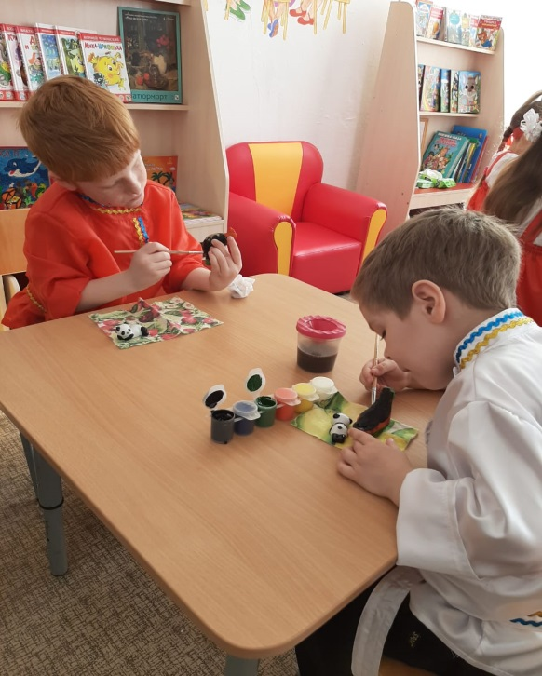

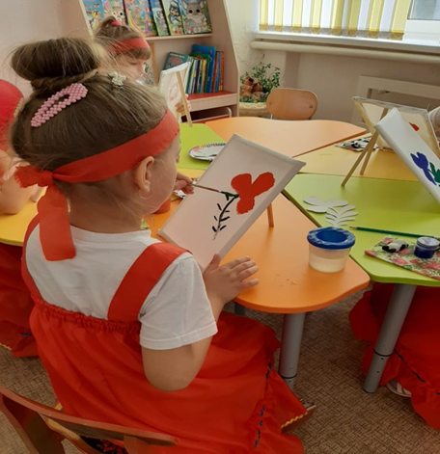

Используемая литература.

- Т.С. Комарова «Изобразительная деятельность в детском саду»
- Издательский дом «Воспитание дошкольника»

Муниципальное бюджетное дошкольное образовательное учреждение детский сад комбинированного вида №20 п. Октябрьский

Изобразительная деятельность детей старшего
возраста в детском саду

Выполнили: Спичукова М.И.
Артемова В.В.

2020 г

